# Doc Utilisateur

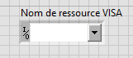Tout d’abord il faut brancher l’Arduino à l’ordinateur, puis sélectionner le port COM de la carte dans la liste déroulante "Nom de ressource VISA" et enfin lancer le programme.

Quand le programme est lancé on peut apercevoir que les trois graphiques démarrent et l’on observe que la température est en vert, la pression est en bleu et l’humidité est en rouge.

1. 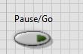Si l’on appuie sur le bouton « Pause/Go » le programme se met en pause et dès que l’on rappuie dessus il redémarre
2. Les trois mesures (température, humidité et pression) sont affichées en temps réel (rafraîchissement toutes les 5s) elles sont à coté de leurs graphiques

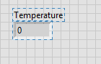

1. 3 graphiques affichent les mesures de l’arduino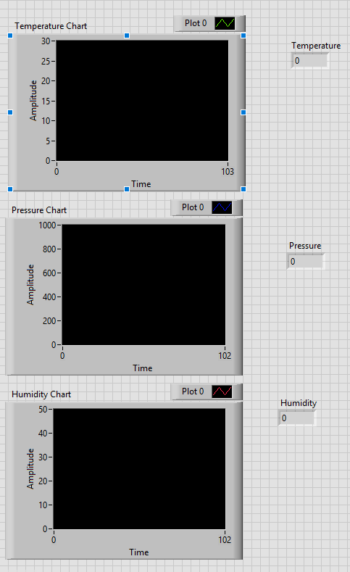
2. Dans la textbox « emplacement du fichier » on peut choisir ou l’on veut créer le fichier avec les valeurs du programme. Dans la textbox « nom du fichier » on choisit comment va s’appeler le fichier dans lequel on va écrire les valeurs puis il faut appuyer sur le boutons créer fichier pour créer le fichier

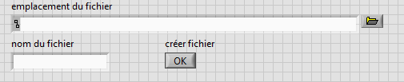

Malheureusement je n’ai pas pu faire les 3 fonctionnalités supplémentaires.